**新 书 推 荐**

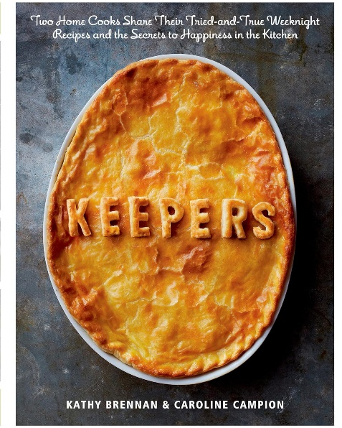**中文书名：《厨师的秘密：两位家庭厨师分享他们屡试不爽的周末晚餐食谱和厨房里的幸福秘诀》**

**英文书名：KEEPERS: *Two Home Cooks Share Their Tried-and-True Weeknight Recipes and the Secrets to Happiness in the Kitchen***

**作 者：Kathy Brennan, Caroline Campion**

**出 版 社：Rodale**

**代理公司：William Clark Associates/ANA/Jessica**

**页 数：256页**

**出版时间：2013年8月**

**代理地区：中国大陆、台湾**

**审读资料：电子稿**

**类 型：餐饮图书**

**亚马逊畅销书排名：**

**为孩子做饭类（书籍）第49名**

**一人或两人的烹饪类书籍第182名**

**快速简便烹饪（书籍）第555名**

**内容简介：**

**在厨房里变得更有效率，更自信，更有创造力，全家人都会喜欢这120个有趣而简单的工作日食谱。**

《厨师的秘密》：一个值得吹嘘的，可靠的，大众喜欢的食谱，你可以自信地一次又一次地使用它。

无论他们是父母，已婚没有孩子，还是单身，大多数人都希望在用餐时间做得更好——他们想在餐桌上放上美味、营养的食物，他们想要准备更多样化的菜肴，他们想要更多地享受这个过程。问题是他们不相信自己有时间或能力夜以继日地做这件事。但这是可以做到的，《厨师的秘密》将向他们展示如何做到。

根据二十年来在自家厨房的反复试验，以及与精明的厨师和才华横溢的家庭厨师一起工作，坎皮恩（Campion）和布伦南（Brennan）提供了120种吸引人的、令人满意的食谱，是工作日晚上用餐的理想选择。这里有一系列经典菜肴的主食谱，可以选择替代，更新旧的最爱，一锅饭，“国际”菜，快速菜(橙色墨西哥辣椒酱虾)，以及其他可以重新加热或单独烹饪的菜。

食谱包括经典菜肴，可选择替代，更新的旧爱，一锅饭，“国际”菜肴，以及其他可以重新加热或可以单独烹饪的菜肴，例如：

* 酸橙姜汁鱼条
* 椰子咖喱鸡
* 烟熏火鸡辣椒
* 斯特罗加诺夫牛肉
* 亚洲猪肉滑块配神奇味噌蛋黄酱
* 黑豆冬南瓜玉米卷饼
* 羽衣甘蓝焗饭
* 一碗夏日意大利面
* 虾馄饨汤
* 烤茄子配酸奶酱
* 还有更多！

除了永恒的食谱，《厨师的秘密》还提供了关于膳食计划和准备的宝贵建议，所有这些都以娱乐，鼓励和同情的方式呈现。厨师的秘密为厨师提供他们需要的所有工具，让他们在厨房里变得更有效率、更自信、更有创造力。这将帮助他们在周一至周五的晚餐高峰中保持理智和厨房完好无损的情况下生存下来，并在此过程中获得一些乐趣。

**作者简介：**

**凯西·布伦南（Kathy Brennan）**是一名自由编辑和作家。她曾获得伯特·格林新闻奖和詹姆斯·比尔德新闻奖，长期担任《美味》（*Saveur*）杂志的编辑，也曾在《美食与饮食艺术》（*Gourmet and Food Arts*）工作。

**卡洛琳·坎皮恩（Caroline Campion）**是《魅力》（*Glamour*）杂志的特约编辑，也是获奖美食博客DevilAndEgg.com的创始人。她也是《好管家》（*Good Housekeeping*）、《智库》（*GQ*）和《美味》（*Saveur*）的编辑。

**媒体评价：**

“最超值的工作日夜间食谱。”

——《波士顿环球报》（*The Boston Globe*）

“《厨师的秘密》是近年来最聪明的烹饪书之一。”

——多萝西·卡恩·汉密尔顿（Dorothy Cann Hamilton），国际烹饪中心创始人兼首席执行官

“凯西和卡洛琳揭示了这个经常令人生畏的问题的答案：今晚吃什么?”“我鼓励每个人——无论是新手还是经验丰富的厨师——去探索他们千变万化的休闲食谱，这些食谱一定能满足任何一群朋友或饥饿的家人。”

——丹尼尔·布鲁德（Daniel Boulud）

“让这两位聪明的职业母亲为家庭烹饪创造这样一本迷人的、实用的食谱。《厨师的秘密》充满了美味的食谱(以及大量的好建议)，每个家庭厨师都会很乐意把它们添加到自己的‘厨师的秘密’收藏中。《厨师的秘密》就是秘诀！”

——克里斯托弗·赫斯海默（Christopher Hirsheimer）和梅丽莎·汉密尔顿（Melissa Hamilton），运河之家

“任何一本书，只要有一整节都是关于晚餐烤面包的，我都会立即表示敬意。凯西和卡洛琳为家庭厨师们准备了一份平日晚上的食谱，这些食谱既鼓舞人心，又能让人产生共鸣，而且饱含着对家庭生活现实的深刻理解。《厨师的秘密》体现了我每晚努力烹饪的方式。”

—— 梅里尔·斯塔布斯（Merrill Stubbs），Food52的联合创始人

**感谢您的阅读！**

**请将反馈信息发至：版权负责人**

**Email**：**[Rights@nurnberg.com.cn](mailto:Rights@nurnberg.com.cn)**

安德鲁·纳伯格联合国际有限公司北京代表处

北京市海淀区中关村大街甲59号中国人民大学文化大厦1705室, 邮编：100872

电话：010-82504106, 传真：010-82504200

公司网址：[http://www.nurnberg.com.cn](http://www.nurnberg.com.cn/)

书目下载：<http://www.nurnberg.com.cn/booklist_zh/list.aspx>

书讯浏览：<http://www.nurnberg.com.cn/book/book.aspx>

视频推荐：<http://www.nurnberg.com.cn/video/video.aspx>

豆瓣小站：<http://site.douban.com/110577/>

新浪微博：[安德鲁纳伯格公司的微博_微博 (weibo.com)](https://weibo.com/1877653117/profile?topnav=1&wvr=6)

微信订阅号：ANABJ2002

